Cambé, 01 de junho de 2020.

Pedido de Informação nº. 04/2020.

Exmo. Sr. Presidente da Câmara Municipal de Cambé, do Estado do Paraná.

O Vereador que esta subscreve, usando das atribuições que lhe são conferidas conforme o art. nº 169 e parágrafos do Regimento Interno desta Casa e art. 30 e parágrafos da Lei Orgânica do Município de Cambé, requer o envio de Oficio ao Prefeito Municipal, A/C do Secretário de administração para que preste as seguintes informações a respeito do Acerca do Plano Diretor.

01) Considerando a Revisão do Plano Diretor que está em processo de Discussão e Encaminhamento da proposta de Lei solicito as Seguintes informações:

A) Qual a Previsão para protocolo do Projeto Final (Substitutivo) na Câmara Municipal?

B) O presente Substitutivo está finalizado? Ainda falta algum ajuste em relação a elaboração da proposta ou da proposição?

C) Qual o Cronograma estabelecido pela Seplan e pelo CMDU em relação ao Encaminhamento do Plano?

Sem mais para o momento e certo de ser atendido, desde já agradeço.
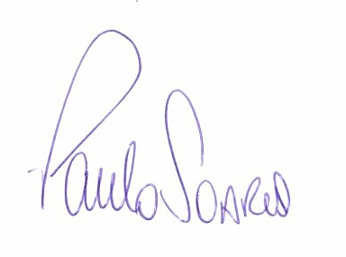
PAULO SOARES

VEREADOR

